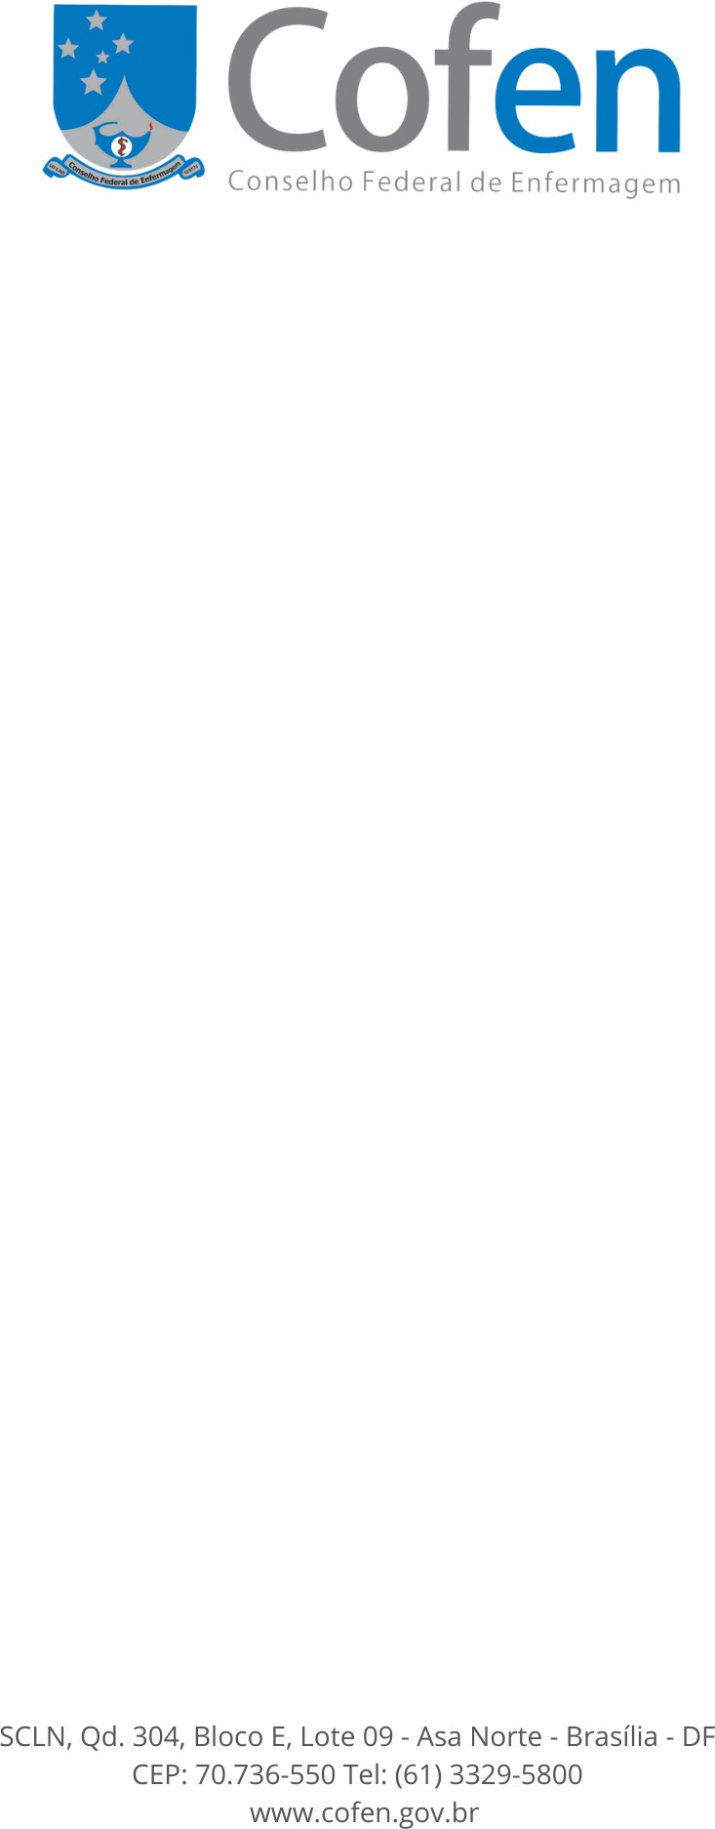

# ANEXO I – TERMO DE COMPROMISSO DO PARTICIPANTE

Pelo presente instrumento, eu, , CPF nº , matrícula nº , empregado(a) do(a) (Conselho Regional/Federal de Enfermagem), declaro estar ciente e de acordo com as regras e condições estabelecidas para o acesso à Plataforma de Treinamento na Área de Tecnologia da Informação, conforme disposições normativas vigentes.

## Declaração de Compromisso

* 1. Comprometo-me a realizar, durante o período de meses de licença, no mínimo 2 (duas) trilhas de aprendizagem obrigatórias por ano.
  2. Concordo em apresentar os certificados de conclusão, emitidos pela Plataforma de Treinamento na Área de Tecnologia da Informação, como comprovação de participação ao Departamento de Educação Corporativa do Cofen e à unidade de gestão de pessoas do Conselho de minha lotação.
  3. Declaro estar ciente de que o não cumprimento das atividades obrigatórias implicará o ressarcimento integral do valor da licença, conforme regras estabelecidas na norma.

## Regras de Utilização

* 1. As trilhas obrigatórias serão realizadas durante o horário de trabalho, em conformidade com o cronograma acordado com minha chefia imediata.
  2. O acesso aos conteúdos complementares é facultativo e não será considerado como tempo à disposição do empregador, salvo autorização expressa da chefia.

## Penalidades e Ressarcimento

* 1. Em caso de descumprimento das obrigações previstas, autorizo o desconto do valor devido referente ao custo da licença de R$ (valor total) em folha de pagamento, podendo este ser parcelado, mediante acordo firmado com o Cofen/Conselho Regional.

## Declaração Final

* 1. Declaro ter lido e compreendido as regras constantes nesta norma e neste termo, assumindo integral responsabilidade pelo cumprimento das obrigações aqui descritas.

Cidade-UF, / /2025,

### DOCUMENTO ASSINADO

Nome do Empregado Solicitante DOCUMENTO ASSINADO



Assinatura da Chefia Imediata

# ANEXO II - TERMO DE PARCELAMENTO DE VALORES

Pelo presente instrumento, o(a) EMPREGADO(A), identificado(a) abaixo, e o Conselho Regional ou Federal de Enfermagem (denominado adiante como ENTIDADE), ajustam os termos e condições para o parcelamento do valor devido em decorrência do não cumprimento das obrigações previstas na norma de acesso à Plataforma de Treinamento na Área de Tecnologia da Informação (Ordem de Serviço nº XXX), conforme segue:

## Identificação das Partes

Empregado(a):

Nome:

CPF:

Matrícula:

Endereço:

Entidade:

Nome:

CNPJ:

Endereço:

## Objeto do Termo

Parcelamento do valor devido em razão do não cumprimento das atividades obrigatórias previstas na norma de acesso à Plataforma de Treinamento na Área de Tecnologia da Informação, correspondente a R$ (valor total).

O empregado, ciente das condições, manifesta sua concordância em parcelar o valor devido em parcelas iguais, a ser descontado em folha de pagamento no mês subsequente a aprovação da Diretoria do Cofen/Conselho Regional.

## Condições de Parcelamento

* 1. O valor total será parcelado em parcelas iguais e consecutivas, sem juros, salvo atraso no pagamento.
  2. Os valores serão descontados diretamente na folha de pagamento do(a) empregado(a).

## Cláusulas Gerais

* 1. O Conselho Regional deverá repassar os valores recolhidos ao Conselho Federal de Enfermagem (Cofen) e informar, por ofício, a que se referem os valores recebidos.



## Disposições Finais

* 1. O presente termo entra em vigor na data de sua assinatura.
  2. As partes declaram estar de acordo com os termos aqui estabelecidos e comprometem-se a cumpri-los integralmente.

Cidade-UF, / /2025,

### DOCUMENTO ASSINADO

Nome do Empregado

### DOCUMENTO ASSINADO

Nome do Representante da Entidade



# ANEXO III - TERMO DE AUTORIZAÇÃO PARA PARTICIPAÇÃO EM AÇÃO DE CAPACITAÇÃO NA PLATAFORMA DE TREINAMENTO NA ÁREA DE TECNOLOGIA DA INFORMAÇÃO

Pelo presente Termo de Autorização, o Coren-XX, no uso de suas atribuições legais e regimentais, autoriza seus colaboradores a participarem de ações de capacitação na Plataforma de Treinamento na Área de Tecnologia da Informação, por meio da concessão de licença pelo período mínimo de 12 (doze) meses e máximo de 36 (trinta e seis) meses, estando ciente de suas responsabilidades, conforme disposto na Ordem de Serviço nº .

Dessa forma, os colaboradores podem solicitar a liberação da licença conforme planejamento e organização do Conselho Federal de Enfermagem, a qualquer tempo.

Local e Data:

Responsável pelo Coren